**Logiciel *Simulateur de réseau 3.0* - Exemple câble droit / croisé**

Il suffit de placer deux stations, de les relier par un câble en tirant avec la souris d'une carte à l'autre. Le câble placé par défaut est un câble droit :

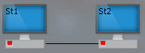

A partir du menu contextuel du câble, en faire un câble croisé :

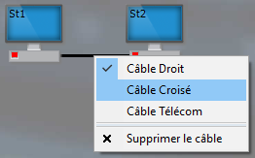

Le réseau est fonctionnel :

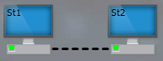

**Logiciel Simulateur de réseau 3.0 - différence Hub / Switch**

Placer au moins 3 stations reliées par un hub. Depuis une station, émettre une trame Ethernet (menu contextuel de la carte ou de la station) :

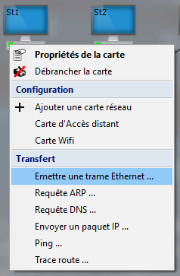

Cliquer sur la carte ou la station destinataire pour remplir le champ correspondant :

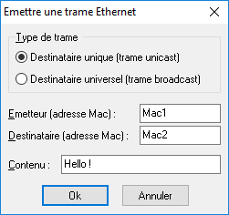

La validation montre la diffusion du hub :

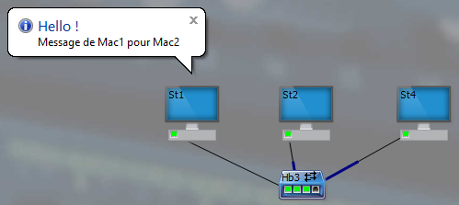

En bas de fenêtre, la trame est visible :

exemple

Les propriétés du hub (par double-clic) permettent d'en faire un switch :

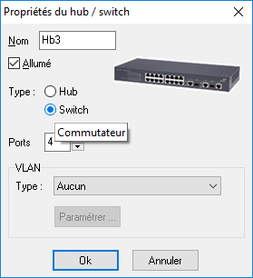

En rejouant la séquence, la commutation du switch est visible :

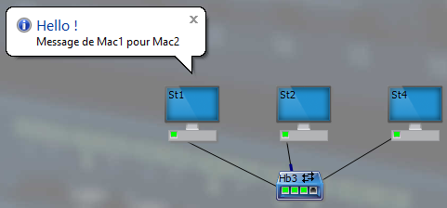

|  |  |
| --- | --- |
|  |  |

**Logiciel Simulateur de réseau 3.0 - Exemple un réseau IP**

Placer au moins 3 stations reliées par un hub ou un switch :

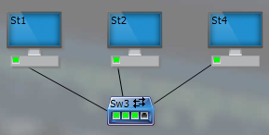

Définir la configuration IP de chaque station en statique ainsi : IP=1.x.x.x , Masque=255.0.0.0 où x représente le numéro de la station :

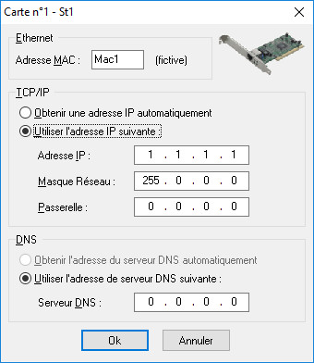

Depuis une station, envoyer un paquet IP (menu contextuel de la carte ou de la station) :

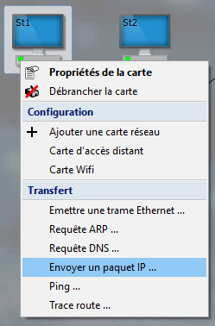

Cliquer sur la carte ou la station destinataire pour remplir le champ correspondant :

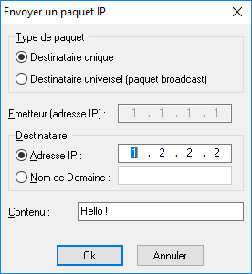

La validation montre le trajet du paquet :

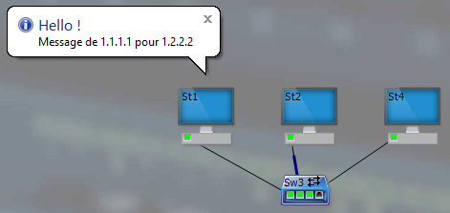

En bas de fenêtre, le paquet IP contenu dans la trame est visible :

exemple

**Logiciel Simulateur de réseau 3.0 - Exemple deux réseaux IP**

Compléter le réseau IP précédent avec 2 stations reliées par un hub ou un switch :

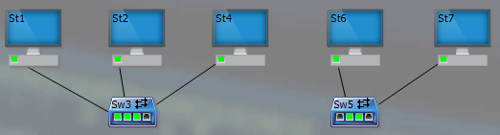

Définir la configuration IP des nouvelles stations en statique ainsi : IP=2.6.6.6 et 2.7.7.7 , Masque=255.0.0.0 :

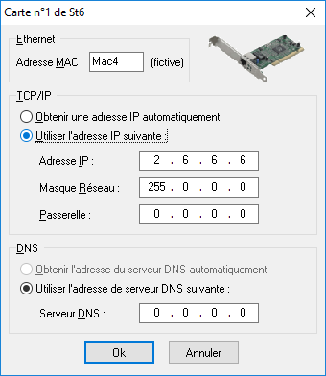

**Objectif : Relier les deux réseaux**

**Proposition 1** - Ajouter un câble (croisé) entre les hubs / switchs

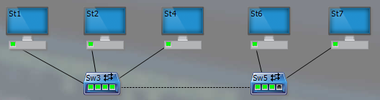

Envoyer un paquet IP de St1 à St6 :

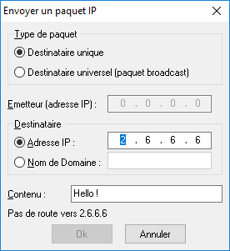

Echec constaté : Pas de validation possible et un message d'erreur indique "Pas de route vers ..."

**Proposition 2** - Ajouter une carte à la station St4 (menu contextuel de la carte ou de la station) :

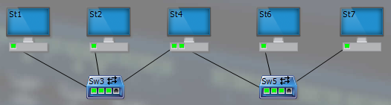

Définir la configuration IP de cette deuxième carte de St4 :

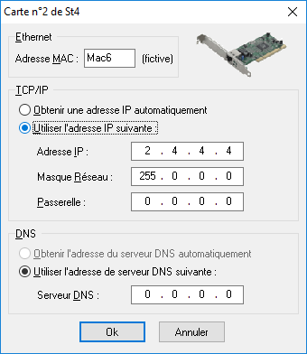

Faire en sorte que St1 et St2 quittent le réseau par St4 en définissant leur passerelle. Modifier leur configuration IP en cliquant sur la carte de gauche de St4 depuis le champ passerelle :

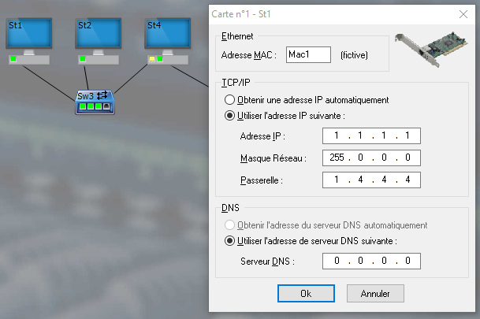

Envoyer un paquet IP de St1 à St6 conduit à un échec sur la passerelle St4. Le paquet n'est pas acheminé. Activer pour cela le rôle de routeur sur St4 (menu contextuel de la station). Un double symbole est présent :

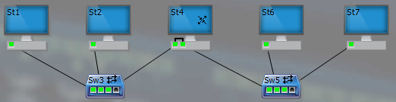

Le paquet IP de St1 à St6 est maintenant routé :

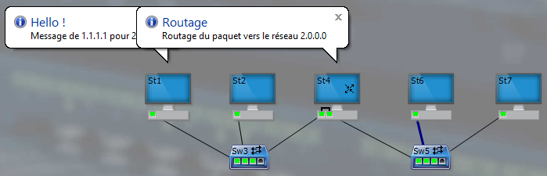

Illustration de ces échanges avec la commande Ping (menu contextuel de la carte ou de la station), en complétant la passerelle dans le réseau 2.0.0.0/8 :

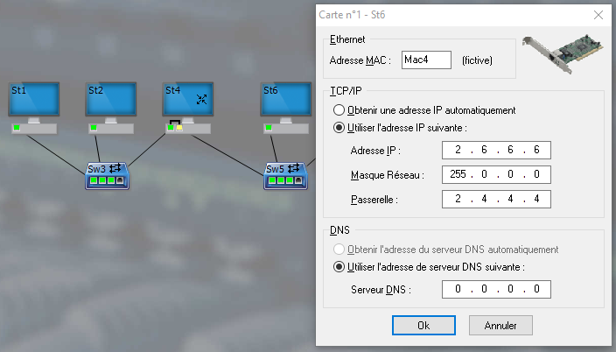

Le ping peut s'effectuer :

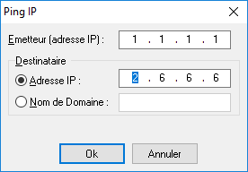

Observer l'aller retour du paquet IP entre St1 et St6 :

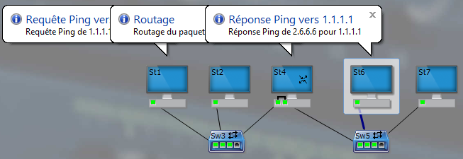

|  |  |
| --- | --- |
|  |  |

**Logiciel Simulateur de réseau 3.0 - Exemple serveur DHCP**

Placer sur un hub ou switch 3 stations :

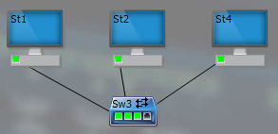

Définir une adresse IP fixe pour St4 :

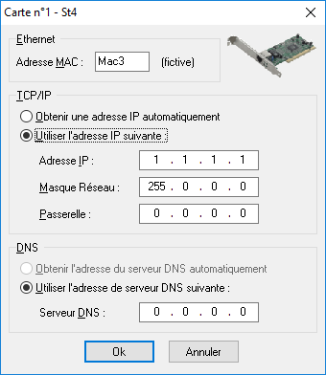

Afficher les propriétés de la station St4 (menu contextuel sur la station), pour en faire un serveur DHCP. Donc cocher la case *Serveur DHCP*, et compléter en bas les données :

* La plage d'adresses IP servies ;
* Le masque ;
* La passerelle ;
* Le DNS

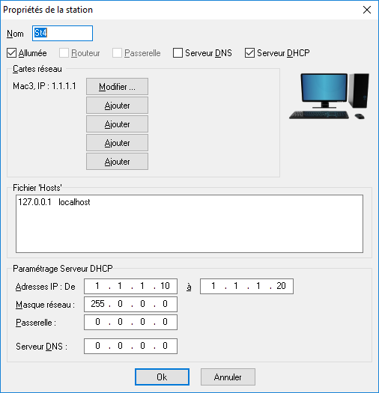

Définir la carte de St1 en IP dynamique :

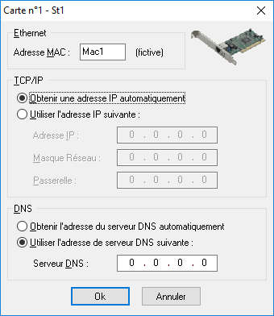

A la validation, les échanges du protocole DHCP provoquent l'attribution d'une nouvelle configuration IP :

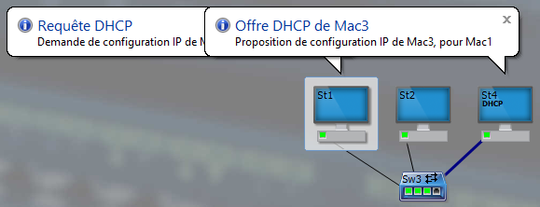

|  |  |
| --- | --- |
|  |  |

**Logiciel Simulateur de réseau 3.0 - Exemple WiFi**

Reprendre les deux réseaux IP, et modifier le port connecté à St1 en port wifi (point d'accès) :

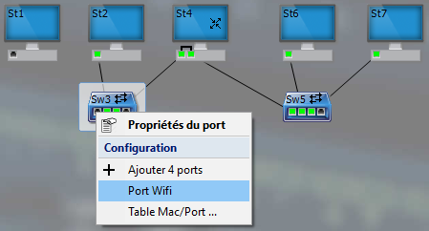

Modifier la carte de St1 en carte Wifi :

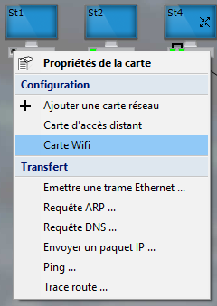

Paramétrer le point d'accès (nom et mot de passe) :

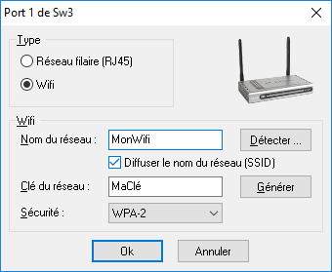

Définir la carte Wifi de St1, en détectant les réseaux Wifi et en choisissant le réseau, puis en indiquant la clé :

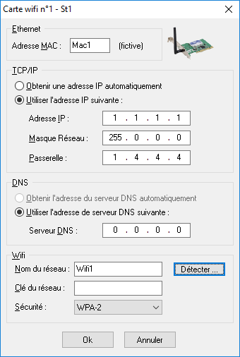

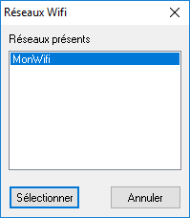

Envoyer un Ping vers St6 depuis St1 :

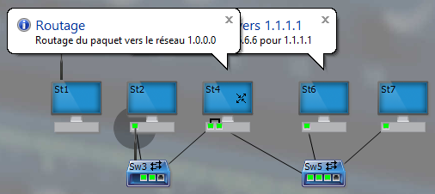

|  |  |
| --- | --- |
|  |  |

**Logiciel Simulateur de réseau 3.0 - Exemple passerelle et box Internet**

**1. Relier le réseau local à Internet**  
A partir du réseau IP de 3 stations, ajouter le composant Internet et adapter éventuellement les noms des FAI (Fournisseurs d'Accès à Internet) :

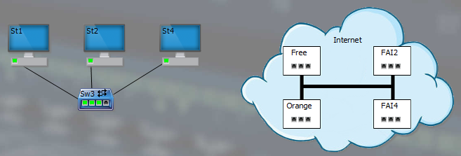

Ajouter une carte d'accès distant (modem) à St4 (carte réseau transformée en carte d'accès distant ensuite) :

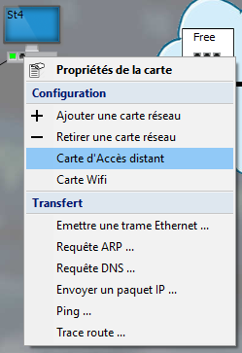

Relier la carte d'accès distant au FAI par un câble télécom (représente la ligne ADSL par exemple) :

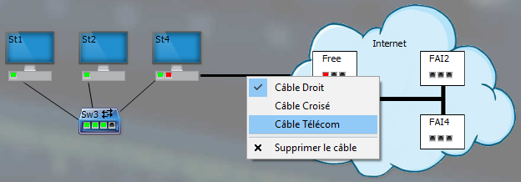

La carte d'accès distant doit être définie en adressage dynamique (DHCP) pour être paramétrée par le FAI :

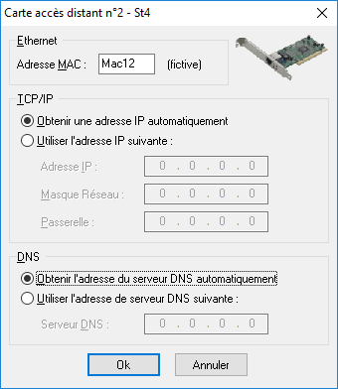

Dès la validation, la carte s'initialise :

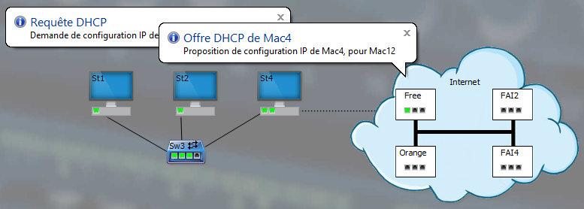

Faire de St4 un routeur (menu contextuel de la station), et définir la passerelle de St1 et St2 vers St4 (carte de gauche). Vérifier par un Ping vers le FAI (201.1.1.1 à 204.1.1.1 selon le FAI, par défaut) :

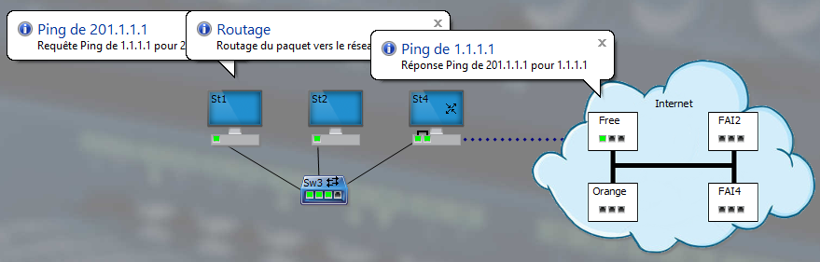

**2. Relier un client à domicile à Internet**  
Ajouter une box et une station. Relier la station à l'un des ports de la box (partie gauche), et la carte d'accès distant de la box (partie droite) au FAI par le câble adéquat :

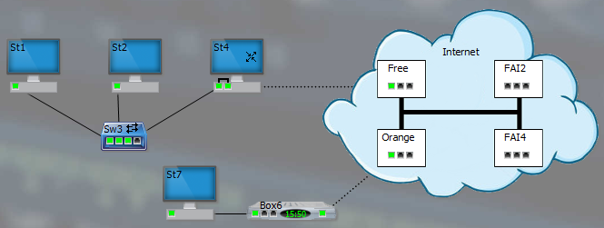

La box a été allumée avant d'être correctement connectée. Pour qu'elle s'initialise correctement, l'éteindre et la rallumer (touche F2). Nommer la station ajoutée MonClient et définir sa carte réseau en adresse IP dynamique. Elle s'initialise et reçoit l'adresse 192.168.1.2/24 :

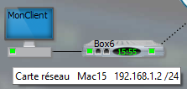

Effectuer un Ping depuis MonClient vers St1. Cela fonctionne, en revanche un Ping depuis St1 vers MonClient produit une erreur car les adresses privées ne sont pas routables :

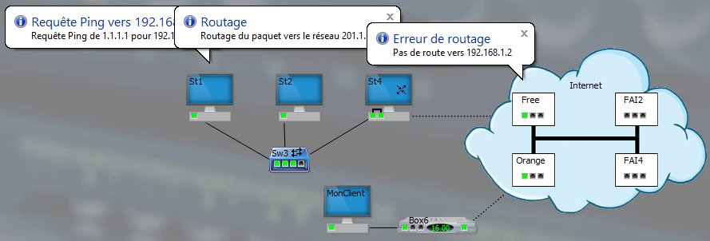

Le travail de passerelle est automatiquement réalisé par la box. Observer la substitution d'adresse réalisée par la box dans le paquet en bas de fenêtre. Cette fonction peut être mis en place manuellement sur le routeur (utile si le réseau local avait été en adresses privées) :

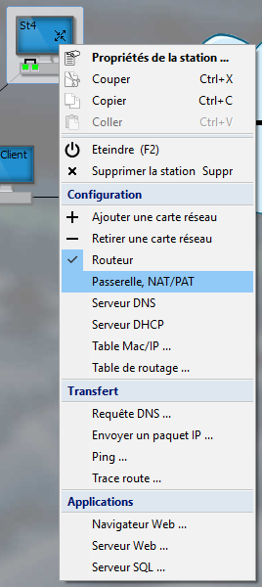

**Logiciel Simulateur de réseau 3.0 - Exemple nom de domaine**

A partir du réseau précédent (passerelle et box Internet), définir pour le routeur St4 un nom de domaine qui va concerner sa carte coté Internet, soit en double cliquant sur l'objet Internet puis en prenant l'onglet Noms de domaine, soit par le menu contextuel d'Internet, option Noms de domaine. Saisir *monsite.fr* et cliquer sur la carte ou saisir son adresse :

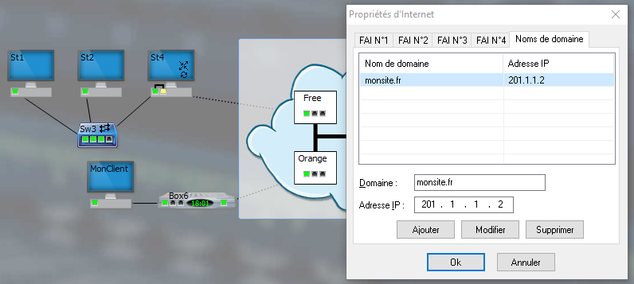

Cliquer sur Ajouter, puis Ok. Vérifier la résolution du nom de domaine en envoyant un Ping depuis *MonClient* vers le domaine *monsite.fr* :

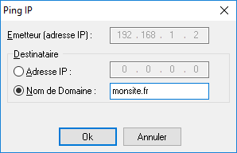

Le Ping est précédé de la requête DNS pour résoudre le nom de domaine :

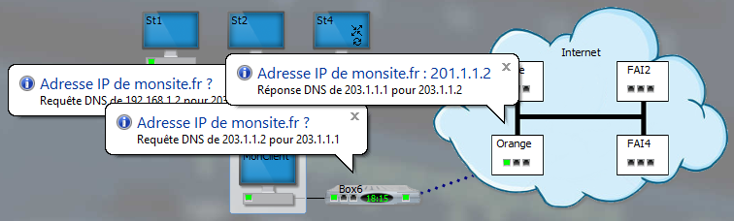

**Logiciel Simulateur de réseau 3.0 - Exemple protocoles de haut niveau**

Reprendre l'exemple Nom de domaine comprenant un réseau local connecté à Internet par une passerelle et une station reliée par une box. Le nom de domaine *monsite.fr* a été défini pour atteindre la carte droite de St4 :

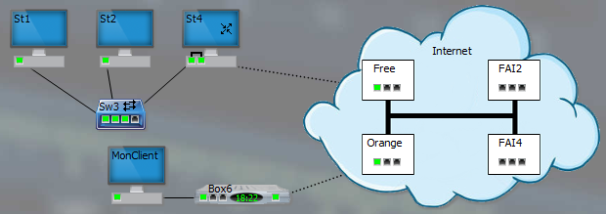

Mettre en place un serveur Web sur St4, en choisissant *Serveur Web* dans le menu contextuel de la station. Cocher *Actif* et valider :

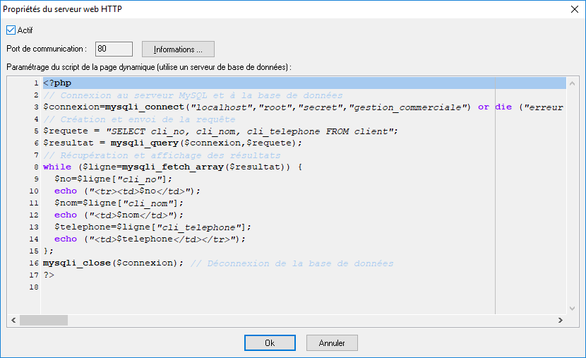

Procéder de manière similaire pour activer le serveur SQL (cela permettra de visualiser une page dynamique) :

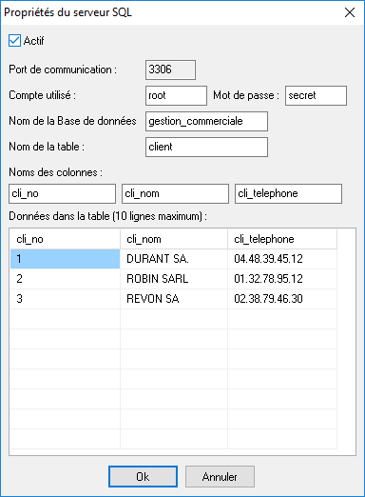

La station St4 apparaît maintenant avec les services HTTP et SQL. Utiliser le navigateur depuis MonClient (menu contextuel) et visiter le site *monsite.fr* :

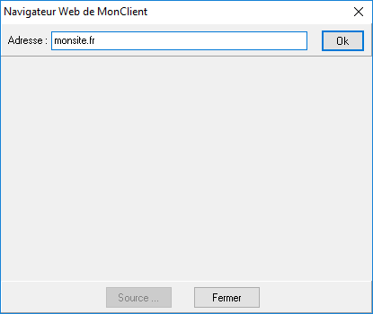

Valider. Après résolution du nom (requête DNS), la requête HTTP part vers le serveur HTTP, qui renvoie la page HTML. Le fichier image pour le fond est demandé au serveur HTTP qui l'envoie en 2 paquets (pour l'exemple) :

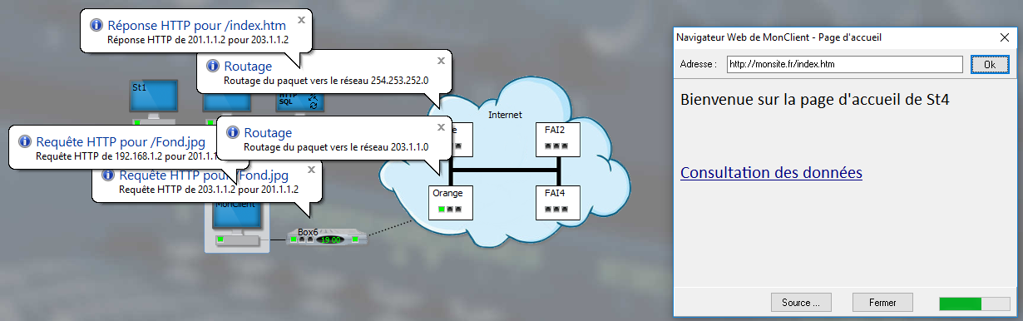

Cliquer sur le lien *Consulter les données* met en jeu le serveur SQL via le script PHP de la page *donnees.php* :

**Logiciel Simulateur de réseau 3.0 - Exemple Proxy**

Le serveur Proxy a plusieurs fonctions dans un réseau d'entreprise :

* Centraliser les accès au web ;
* Journaliser ces accès ;
* Interdire certaines plages horaires ;
* Autoriser ou interdire certains sites (liste blanche / noire) ;
* Servir de cache ;

Ces rôles sont repris ici dans le simulateur, en activant le *Serveur Proxy*. Le navigateur devra définir ce serveur proxy pour l'utiliser.

Reprendre le réseau associé aux protocoles de haut niveau, en modifiant les adresses IP du réseau local (passer du réseau **public** 1.0.0.0/8 au réseau **privé** 10.0.0.0/8) :

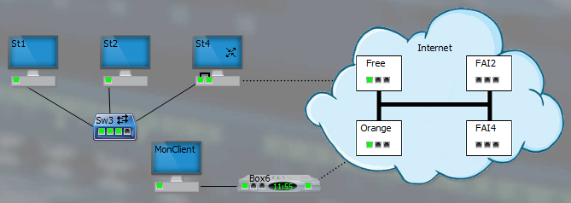

- Remplacer la station MonClient et la box par une station nommée SiteWeb ;  
- Activer son *Serveur Web* et son *Serveur SQL* ;  
- Modifier sa carte réseau en carte d'accès distant ;  
- La placer en adressage dynamique et la relier au FAI Orange (avec un câble Télécom) ;  
- Eteindre / Allumer la station pour obtenir l'adresse 203.1.1.2/24 :

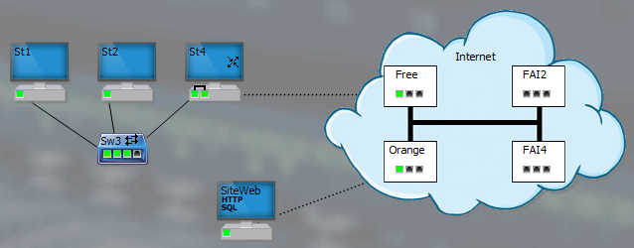

Définir le nom de domaine *lesite.fr* associé au serveur web dans le composant Internet :

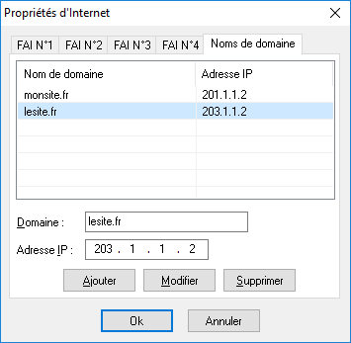

Activer sur St4 le *Serveur Proxy* (menu contextuel, Fonctionnalités, Serveur Proxy).  
Dans l'onglet *Sites*, vérifier que *Liste noire* est coché.  
Dans l'onglet *Cache*, augmenter la taille du cache à 3 fichiers :

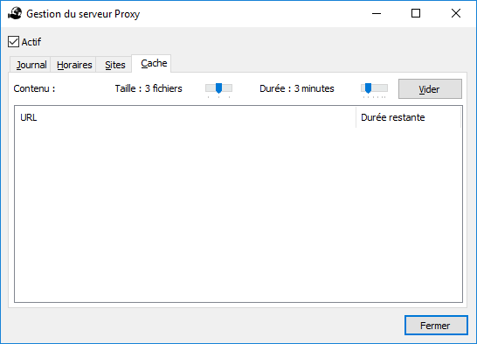

Utiliser le navigateur de St1 ; Définir le proxy avec la carte gauche du routeur St4 (cliquer dessus) : 10.1.1.4/24

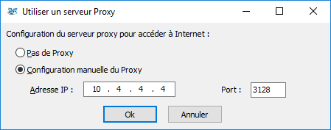

Dans le navigateur, taper l'adresse *lesite.fr* et observer :

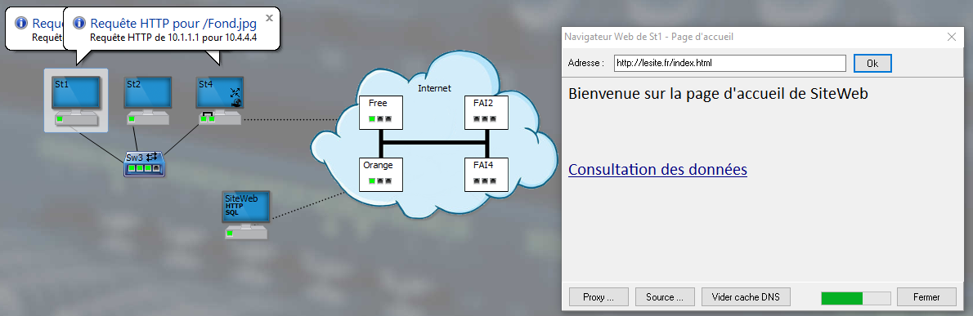

Demander à nouveau la même page dans le navigateur et observer : Le cache du Proxy est utilisé.  
Visualiser le contenu du cache et les accès effectués sur le serveur Proxy :

**Logiciel Simulateur de réseau 3.0 - Exemple pare-feu / filtrage**

Le pare-feu a pour but de filtrer les paquets qui arrivent sur la station. S'il n'est pas activé, tous les paquets IP arrivant sont acceptés. Quand il est activé, seuls les paquets correspondants à l'une des règles du filtre sont acceptés à leur arrivée, les autres sont détruits. Noter que les paquets émis ne sont pas vérifiés.

Le pare-feu simplifié du simulateur propose 3 critères pour établir ces règles :

* L'adresse IP d'origine du paquet ;
* L'adresse IP de destination du paquet ;
* Le protocole (type) du paquet ;

Chaque critère peut utiliser le caractère générique '*'.

Reprendre le réseau associé au Proxy (réseau local en **privé** 10.0.0.0/8) :

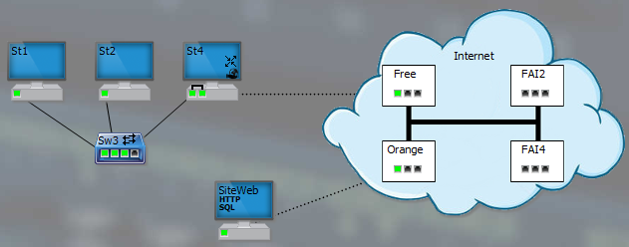

Modifier la station St4 ainsi : Garder *Routeur*, enlever le *Serveur Proxy*, et ajouter *Passerelle* :

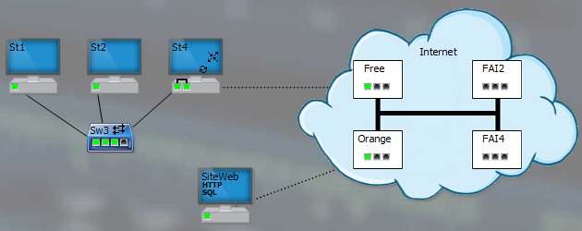

Vérifier dans les paramètres d'Internet que le nom de domaine *lesite.fr* fait référence à la station SiteWeb (203.1.1.2/24) :

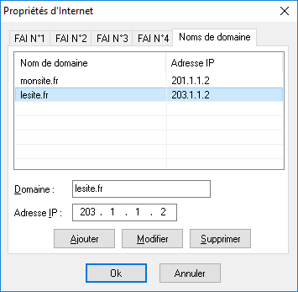

Sur St1,

* Définir si nécessaire le DNS vers le FAI Free (201.1.1.1/24)
* Supprimer le Proxy dans le navigateur de St1 :

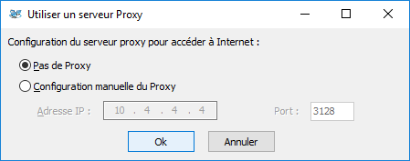

Activer le pare-feu sur St4 (menu contextuel sur la station St4, Fonctionnalités, Pare-feu). N'y ajouter aucune autorisation, pour rejeter tout paquet IP.

Tester l'envoi d'une requête DNS depuis St1 :

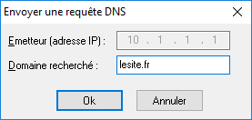

Observer le blocage par le pare-feu :

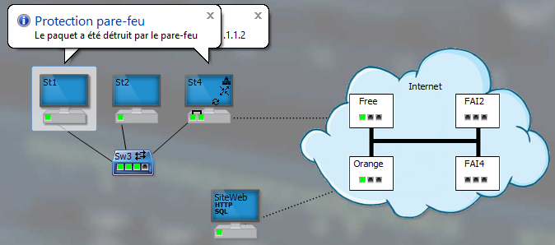

Pour permettre aux stations St1 et St2 (réseau 10.0.0.0/8) d'utiliser la passerelle St4 pour les requêtes DNS, ajouter la règle dans le pare-feu de St4 : Origine=10.*, Destination=*, Protocole=DNS :

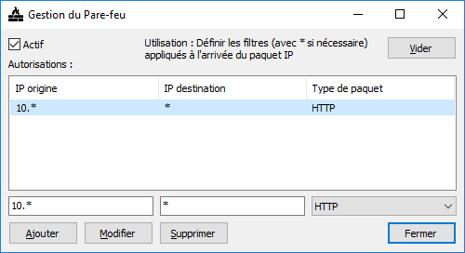

Tester l'envoi de la requête DNS. Observer que le retour est bloqué. Ajouter une règle supplémentaire : Origine=*, Destination=201.1.1.2, Protocole=DNS :

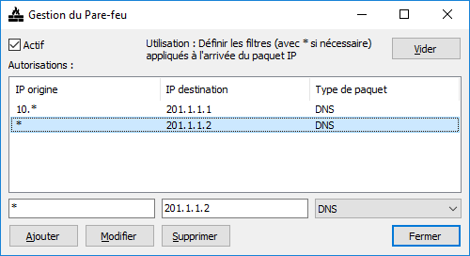

Relancer la requête DNS qui aboutit :

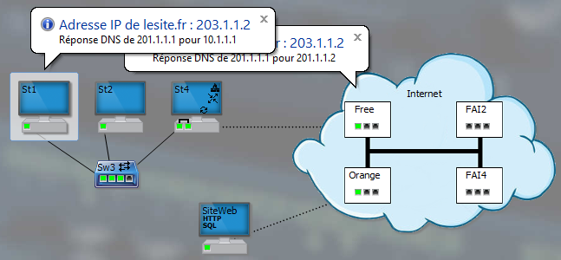

Peuvent ainsi être filtrés les paquets DNS, HTTP, SQL, Ping/TraceRoute, et les paquets sans protocole (option Envoyer un paquet IP).

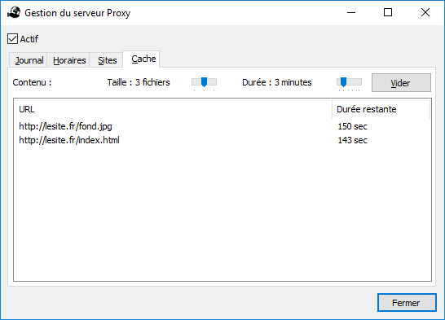       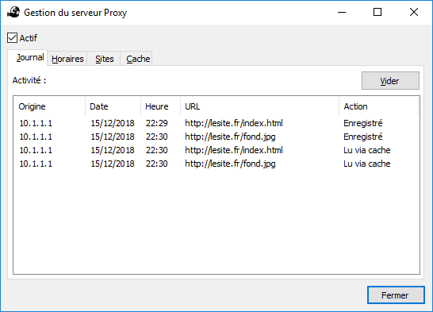

Il reste à sécuriser les accès : Utiliser

* L'onglet *Sites* pour définir une liste blanche comprenant *lesite.fr* ;
* L'onglet *Horaires* pour interdire des plages horaires ;

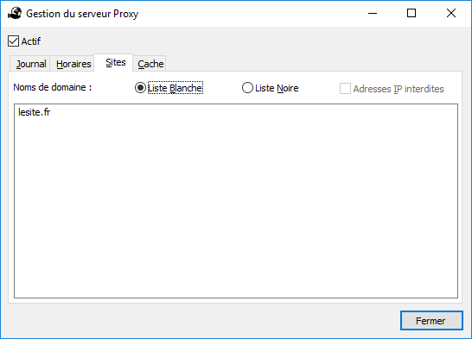       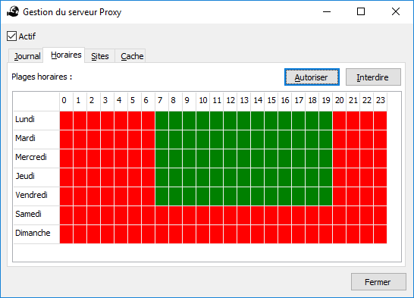

Selon la nature du blocage, le message du serveur Proxy diffère :

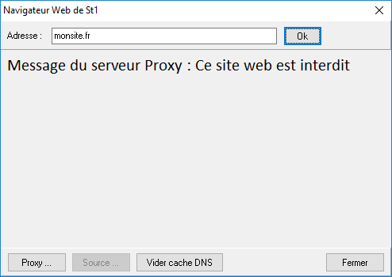       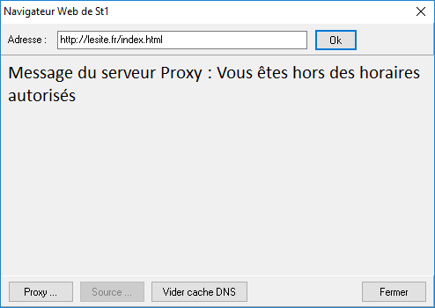

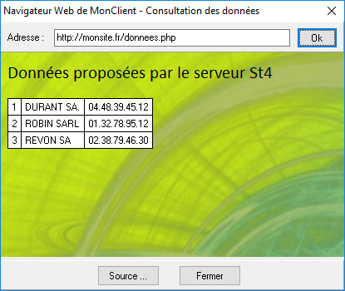

|  |  |
| --- | --- |
|  |  |

**Logiciel Simulateur de réseau 3.0 - Exemple redirection**

Reprendre le réseau associé aux protocoles de haut niveau, en modifiant les adresses IP du réseau local (passer du réseau **public** 1.0.0.0/8 au réseau **privé** 10.0.0.0/8) :



Définir St2 en tant que *Serveur Web* et *Serveur SQL* :

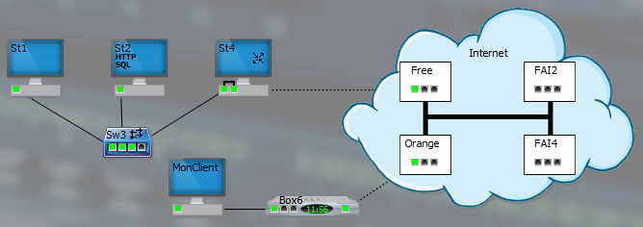

Pour rendre le serveur web accessible de l'extérieur, activer la fonction Passerelle/NatPat sur le routeur St4 (menu contextuel du routeur) et définir sur ce routeur une redirection d'adresse/port (NAT/PAT) permanente (menu contextuel sur la station, option *Table Nat/Pat*) :

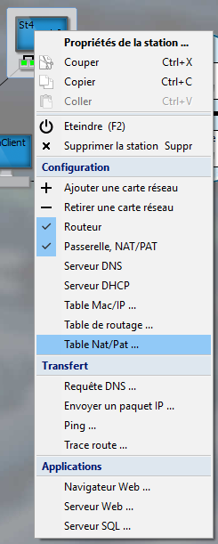

Les redirections temporaires sont liées au rôle de passerelle. Il suffit d'ajouter une redirection permanente :

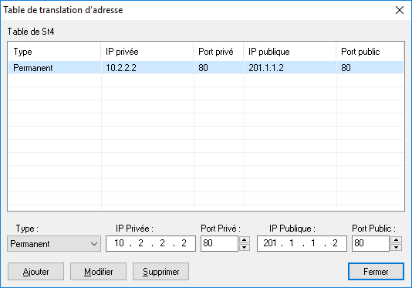

Vérifier en utilisant le navigateur depuis la station *MonClient*, le nom de domaine *monsite.fr* pointant vers la carte publique 201.1.1.2 de St4 :

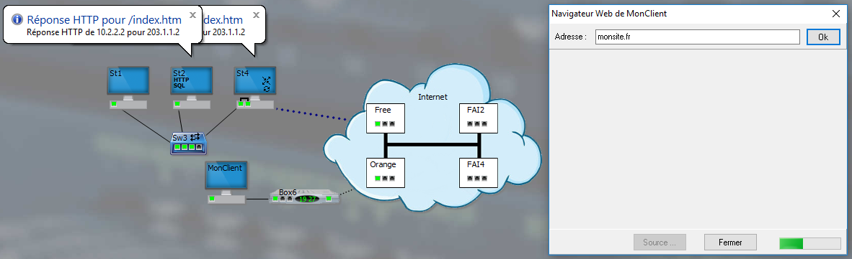

**Complément pour les noms de domaine** : Pour permettre que le nom de domaine *www.monsite.fr* aille vers le même serveur, activer le serveur DNS sur St4 pour lui permettre de résoudre les noms sous *monsite.fr* :

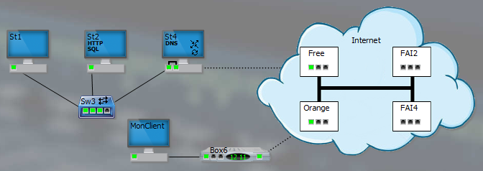

Le DNS du simulateur n'utilise pas des enregistrements comme décrits dans la norme DNS, mais plus simplement les données présentes dans un fichier *Hosts*. Y accéder par les propriétés de la station St4, et ajouter le sous domaine www :

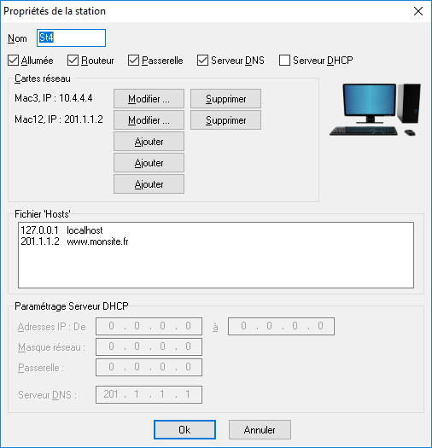

Vérifier avec le navigateur ou par un Ping que cela fonctionne :

